2021年贵州省铜仁市初中毕业生学业(升学)统一考试
理科综合试题（化学部分）
一、选择题(本题共9小题，每小题2分，共18分。每小题只有一个选项符合题意，请将正确选项的序号涂黑)
1.物理变化、化学变化是生活中的常见现象，下列属于化学变化的是（ ）
A.气球爆炸 B.菜刀生锈 C.水蒸发 D.玻璃破碎
2.生活中的下列物质前者属于纯净物，后者属于单质的是( )
A.水泥、镁 B.食盐、干冰 C.硫酸亚铁、金刚石 D.空气、H₂
3.规范的实验操作是完成实验的基本保证，下列实验操作正确的是( )
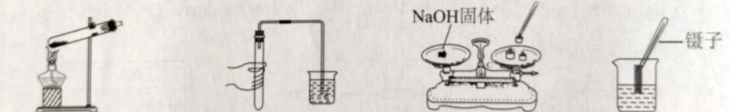
A.加热固体 B.检查装置的气密性 C.称取氢氧化钠固体 D.测定pH
4.化学与生活息息相关，下列有关叙述错误的是( )
A.食醋可除去水壶底部的水垢
B.墙内开花墙外香，说明分子是不断运动的
C.新冠病毒疫苗在运输和保存过程中都要冷藏，以防蛋白质变性
D.合成材料的应用和发展丰富了人类的生活，纯羊毛衫是用有机合成材料制成的
5.下列有关说法正确的是( )
A.化学反应的实质是分子的重新组合
B.人体所需的微量元素只能用药物补充
C.人体胃液正常的pH在0.9-1.5，如果出现异常，就会导致疾病
D.自来水厂在净化水的过起中，向水中加入明矾能除去水中的异味和色素
6.下列有关化学反应的相关说法正确的是( )
A.铁与稀硫酸反应的化学方程式为:2Fe+3H₂SO₄＝Fe₂(SO₄)₃+3H₂↑
B.铁在氧气中燃烧的化学方程式为:3Fe+2O₂ 点燃 Fe₃O₄
C.中和反应在生活生产中应用广泛，有盐和水生成的反应一定是中和反应
D.燃烧一定是可燃物与氧气发生的一种发光发热的剧烈的氧化反应
7.现有几种生活中常见的物质:①葡萄糖②甲烷③一氧化碳④酚醛塑料⑤白棉花
⑥氯化钠⑦淀粉⑧氧气，其中全部属于无机物的是( )
A.①③⑧ B.②④⑧ C.③⑥⑧ D.③⑤⑦
8.下列实验方案设计不合理的是( )
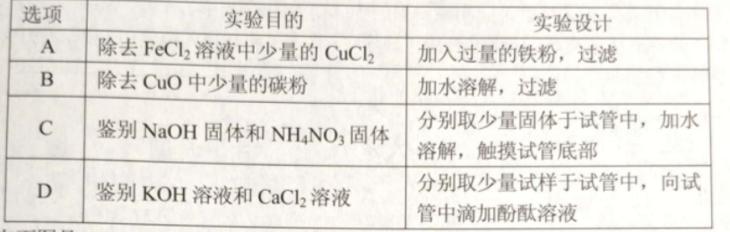
9.右下图是 KC1、KNO₃两种固体物质的溶解度曲线，下列说法正确的是( )
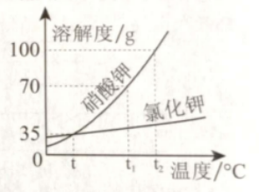
A.KNO₃的溶解度大于KCI的溶解度
B.t₁℃时KNO₃的溶解度是70
C.在t₁℃时，100gKNO₃饱和溶液和00gKC1饱和溶液, KC1饱和溶液中的溶剂质量大于KNO₃饱和溶液中的溶剂质量
D.在t₂℃时，欲使KNO₃、KC1两种物质的溶液分别降到t℃时，析出品体的质量 KC1一定小于KNO₃
二、填空题(共4个小题，每空1分，共17分。请将答案填写在答题卡相应位置上。)
10.(4分)化学在生产、生活中应用广泛。现有下列物质:①硅②碳酸钙
③木炭 ④黄金⑤生石灰⑥不锈钢 请选择合适的物质填空(填序号):
(1)可用作食品干燥剂的是 ,
(2)可用于除去新轿车里的异味的是 ,
(3)主要用于制备医疗器械、炊具的是 ,
(4)地壳中素含量排第二，且大量用于生产计算机芯片的是 。
11.(5分)根据下列原子结构示意图及原子在周期表中的相关信息，回答下列问题:
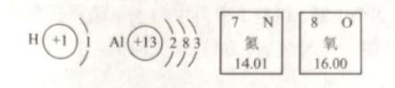

(1)请你画出氮原子结构示意图 ；
(2)过氧化氢(H₂0₂)能杀菌消毒，H₂0₂中氧元素的化合价是 ；
(3)铝的应用很广泛，在高温下，铝与三氧化二铬反应可置换出金属铬(Cr)，写出该反
应的化学方程式 ；
(4)氨气是一种重要的化工原料，如下图是氮气和氢气反应生成氨气的微观示意图:
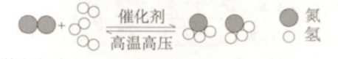
①请写出此反应的化学方程式 ；
②氨气分子中氮原子与氢原子的质量比为 。
12.(4分)根据要求回答下列问题:
(1)生活中区别硬水与软水常用 ；
(2)电解水的实验中，H₂与O₂的体积比约为 ；
(3)酒精(C₂H₅OH)在空气中完全燃烧的化学方程式为 ；
(4)现有 Br₂+2NaI=I₂+2NaBr、Cl₂+2NaBr=Br+2NaC1 两个反应，其反应规律和金属与盐溶液的置换反应类似，则 Br₂、Cl₂、I₂三种非金属活动性顺序由大到小为 。
13.(4 分)A~G 是初中化学常见物质，下图所示是它们之间转化关系。其中:A为红棕色固体，F是黄色溶液，B 为单质，A 与B 或 C 反应都能生成 D和 E，B或C与单质甲反应都能生成E，部分反应物、生成物、反应条件省略。请回答下列问题:
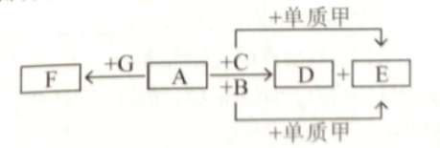
(1)实验室检验E的方法为 ；
(2)C 与甲反应的现象为 ；
(3)写出A与G反应的化学方程式 ；
(4)写出A 与C反应的化学方程式 。
三、简答题(共 2 个小题，每小题3分，共 6 分。请将答案填写在答题卡相应位置上。）14.(3分)国家出台了“乡村振兴计划”，让农民富起来。
(1)农作物生长需要肥料，现有:A.Ca₃(PO₄)₂ B.K₂SO₄ C.尿素[CO(NH₂)₂]
D.NH₄HCO₃ E.KNO₃，其中属于氮肥且含氮量高的是 (填字母):不能与碱性物质混合使用的是 (填字母)。
(2)在发展乡村产业时，要践行绿水青山就是金山银山的理念，请你提出一条合理的建
议: 。
15.(3 分)北京3号卫星于 2021 年 6 月 11 日发射成功，该卫星主要用于资源调查和环
境监测。实验室用氯酸钾和MnO₂(MnO₂作催化剂)反应制取氧气，为了不造成资源浪费和环境污染，对完全反应后的固体进行回收，请写出具体的实验操作步骒。

四、实验与探究题(共2个小题，每空1分，共 13分。请将答案填写在答题卡相应置上。)
16.(7 分)根据下列图示实验装置，回答有关问题。
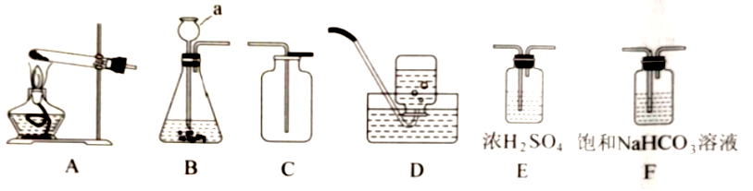
(1)写出标有字母a的仪器名称 ；
(2)实验室制取O₂的反应原理为 ；(用化学方程式表示)，你选择的发生装置 (填字母)。
(3)实验室制取 CO₂的反应原理 (用化学方程式表示)，制得的CO₂中通常含有少量的HCl和水蒸气，若要制取干燥纯净的CO₂，正确的装置链接顺序
是 (填字母),饱和NaHCO₃溶液的作用是 (用化学方程式表示)。
(4)将CO₂通入紫色石蕊溶液中，溶液变红的原因 。
17.（6分）金属、酸、碱、盐在工农业生产中应用广泛，某化学兴趣小组进行相关实验。
(1)探究不同条件下金属铜与硫酸反应的情况如下:

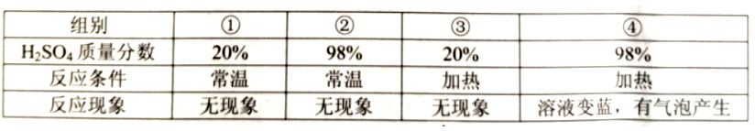
上表④发生反应方程式为:Cu+2H₂SO₄(浓) △ CuSO₄+2H₂0+X↑。X的化学式为 ；
硫酸铜溶液中的阴离子是 (写离子符号)，从上述对比实验中，你对铜与硫酸反应有什么新的认识 。
(2)实验室欲配制40g质量分数为5%的NaCO₃溶液，应选择 (10ml、50ml、100ml)
的量筒来量取水的体积。
(3)现有下列BaCl₂、K₂CO₃、NaOH三种溶液，请你选择一种常见试剂鉴别这三种溶液,写出相关化学方程式 、 。
五、计算题(本题包括1个小题，共6分。请将答案填写在答题卡相应位置上。）
18.(6 分)绿色环保是未来工业发展的方向，我市锰矿资源丰富，某电解锰厂排放的废液中可能含有少量硫酸，某校兴趣小组同学取该废液样品100g，加入某碱性M物质充分反应后得到的相关数据如右下图(废液中其它物质不与M物质反应)。请根据相关知识和图表信息回答下列问题。
(1)从经济和效果考虑，该电解锰厂应选择什么物质除去废液中硫酸?
(2)该反应的基本类型是 。
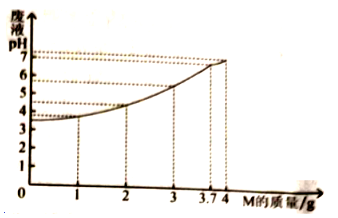
(3)计算废液中硫酸的质量分数(写出计算过程)。

